МДОУ Языковский детский сад «Колобок»

Методическая разработка раздела образовательной программы
по разделу «Художественно – эстетическое развитие.
Изобразительная деятельность. Лепка» (средняя группа)
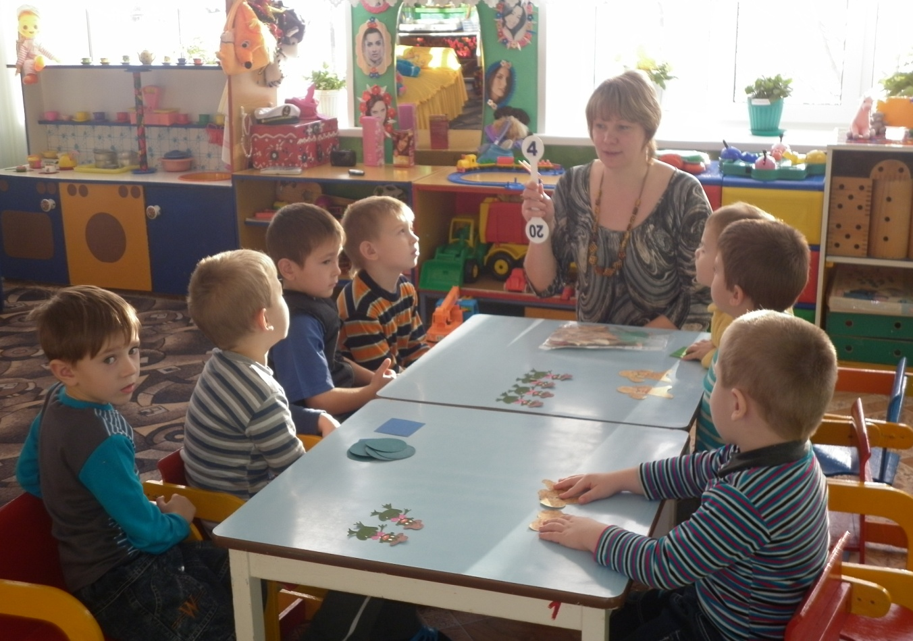

Выполнила: воспитатель I квалификационной
категории Крючкова Н. Д.

с. Языково
2012 г.

Пояснительная записка
Содержание раздела «Изобразительная деятельность » направлено на достижение целей формирования интереса к эстетической стороне окружающей действительности, удовлетворении потребности детей в самовыражении через решение следующих задач в соответствии с возрастными особенностями детей дошкольного возраста:
Основные задачи художественно- эстетического развития:
1. Развивать продуктивную деятельность детей (рисование, лепка, аппликация, художественный труд) :
- формировать навыки и умения собственной творческой, изобразительной, декоративной, конструктивной деятельности (при этом особое внимание уделяется развитию у детей моторного «алфавита» изобразительных действий: техники деятельности, пространственных ориентировок, представлений о некоторых основных средствах изобразительного языка) .
2. Развивать детское творчество:
- формировать навыки и умения собственной творческой, изобразительной, декоративной, конструктивной деятельности (при этом особое внимание уделяется развитию у детей моторного «алфавита» изобразительных действий: техники деятельности, пространственных ориентировок, представлений о некоторых основных средствах изобразительного языка).
3. Приобщать к изобразительному искусству:
- развивать художественное восприятие произведений искусства. Подведение детей к пониманию единства содержания (о чем произведение) и некоторых средств выразительности (как изображено) в разных видах.

Для успешного овладения детьми изобразительной деятельностью и развития их творчества необходимо помнить об общих для всех возрастных групп условиях.
1. Формирование сенсорных процессов, обогащение сенсорного опыта, уточнение и расширение представлений о тех предметах, объектах и явлениях, которые им предстоит изображать.
2. Учет индивидуальных особенностей детей, их желаний и интересов.
3. Использование детских работ в оформлении помещений детского сада, организации разнообразных выставок, а также для подарков детям и взрослым. Дошкольники должны чувствовать: их рисунки, лепка, аппликация вызывают интерес взрослых, нужны им, могут украсить детский сад, квартиру, дом, где они живут.
4. Разнообразие тематики детских работ, форм организации занятий (создание индивидуальных и коллективных композиций, художественных материалов).
5. Создание творческой, доброжелательной обстановки в группе, на занятиях по изобразительной деятельности и в свободной художественной деятельности. Уважение к творчеству детей.
6. Учет национальных и региональных особенностей при отборе содержания для занятий рисованием, лепкой, аппликацией.
Одна из важных задач художественно-творческой деятельности - научить детей оценивать свои работы и работы сверстников, выделять наиболее интересные изобразительные решения в работах других, высказывать эстетические оценки и суждения, стремиться к содержательному общению, связанному с изобразительной деятельностью.

Актуальность изучения раздела.
Я леплю из пластилина,
Пластилин нежней, чем глина.
Я леплю из пластилина
Кукол, клоунов, собак
Ю. Мориц

Для методической разработки программы мною выбран раздел «Художественно-эстетическое развитие», образовательная область «Художественное творчество»
Художественно-эстетическое развитие осуществляется в процессе ознакомления с природой, разными видами искусства и активного включения детей в различные виды художественно-эстетической деятельности. Оно направлено на приобщение к искусству как неотъемлемой части духовной и материальной культуры. Занятия с детьми творчеством любого вида способствуют разностороннему развитию ребёнка, раскрывается его личность, творческий потенциал, способность применять освоенные знания и умения для решения нестандартных задач, появляется уверенность в правильности принятия обоснованного решения и их реализации.
Лепка – занятие не только очень приятное, но и полезное для ребенка от года. Во время лепки развивается правое полушарие головного мозга, которое отвечает за творческое мышление, мелкая моторика рук, стабилизируется нервная система. У ребенка формируется понятие о форме и цвете, расширяется представление об окружающем мире. От развития мелкой моторики зависит логическое мышление, внимание, двигательная и зрительная память, воображение, координация движений.
Специфической чертой лепки является ее тесная связь с игрой. Объемность выполненной фигурки стимулирует детей к игровым действиям с ней.

Цели и задачи раздела.
Цель программы – развитие творческих и коммуникативных способностей ребенка посредством самовыражения через изготовление изделий из пластилина, солёного теста, воска.
Задачи:
- Способствовать развитию творческих способностей детей, воспитанию художественно-эстетического вкуса через занятия лепкой .
- Развивать тонкую моторику рук.
- Содействовать развитию интереса детей к художественному творчеству;
- Обогатить предметно-развивающую среду группы, способствующую проявлению творческой активности детей.
Материал занятий представляет собой последовательность тщательно подобранных, постепенно усложняющихся работ. Каждая новая работа базируется на уже изученном, содержит знакомые формы и выполняется уже известными ребенку приемами, но при этом дополнено новыми, более сложными, еще не знакомыми ему элементами. Работы, которые создает ребенок, близки и понятны ему – это предметы, с которыми он сталкивается ежедневно и хорошо знает: игрушки, сладости, овощи, фрукты, грибы, насекомые, птицы, древние и сказочные животные, обитатели подводного царства.
Лепка базируется на простых геометрических формах: шаре, цилиндре, конусе и жгуте, которые называются - исходными формами. Простые работы представляют собой только эти исходные формы. Более сложные получаются их доработкой при помощи различных приемов.
Все изучаемые темы распределены по трем этапам:
- первый – исходные формы;
- второй – доработка исходных форм;
- третий – сложные изделия.
Первый этап – это выполнение работ самых простых объемных форм: шара, конуса, цилиндра и жгута. Педагог объясняет и показывает, как эти формы делать, не делая акцента на качестве исполнения. Основная задача здесь – научить видеть правильную геометрическую форму разного размера и уметь воплощать ее в работе.
Второй этап – выполнение более сложных работ, когда исходные формы дорабатываются, усложняются
Третий этап– выполнение сложных работ(занятия с детьми , с умениями выше среднего уровня).
Каждая тема этого раздела включает изготовление 2–5 новых предметов и охватывает все полученные навыки: изготовление исходных форм, их доработка, соблюдение пропорций, соединение частей.
Как итог работы. в конце изучения каждой темы дети привлекаются к оформлению композиций, игровых модулей, используют работы в игре, т.е . видят применение своего труда в реальной жизни, а значит понимают важность и необходимость сделать свои работы более красивыми.

Ожидаемые результаты.

У детей стойкий интерес к лепке как во время занятий , так и в свободное время.

Уверенно делят материал на части соответственно замыслу.

Владеют техническими приёмами: скатывание, раскатывание, расплющивание, оттягивание.

Лепят работы разными способами: пластическим, конструктивным, комбинированным.

Лепят предметы, передавая их характерные особенности.

Рассказывают о последовательности выполнения своей работы и работы, отвечая на вопросы педагога.

Последовательность обучения выполнения работы:
1. Показ готового лепного изделия отдельно и в композиции, если есть такая возможность, обращение к жизненному опыту детей, к их зрительной памяти. Например, попросить вспомнить красивые большие мячи для игр, которые у них есть или они видели в магазине.
2. Разбор форм сложного изделия, определение его исходных форм (голова – круглая, значит надо слепить шар и т. д.)
3. Поэтапная лепка изделия по нотации. Нотация – это инструкция поэтапного исполнения изделия за педагогом..
4. Самостоятельная лепка по образцу, выполненному в группе, или завершение изделия, дополнение его самостоятельной фантазийной частью. Педагог может дать рекомендации относительно цвета, размеров деталей и т.д.
Лепка изделия по нотации.
1. Напоминание о выборе цвета и количества необходимого пластилина для будущего действия с ним.
2. Словесное описание действия с одновременным показом
3. Показ исполнения действия на пластилине с одновременным повтором его словесного описания. Размер -образца можно увеличить против размеров работ, исполняемых детьми, чтобы хорошо были видны действия педагога.
4. Контроль исполняемого детьми действия.
5. Если действие оказалось сложным для большинства детей, следует вновь, кратко повторить все объяснения и подробнее остановиться на непонятном. Убедившись, что большинство детей справились с действием, можно переходить к следующему этапу нотации.
6. Если следующий этап нотации предусматривает исполнение уже изученного действия, педагог может просто напомнить работу, на которой впервые встретилось это действие, напомнить способы исполнения, проконтролировать исполнение.
Главная задача – разбудить интерес и внимание, ознакомить детей с оборудованием, лепным материалом, его свойствами.
Материалом для работы можно выбрать: пластилин ,воск, вощину ,глину, но нас с ребятами заинтересовала лепка из солёного теста.
Соленое тесто является самым доступным и удобным материалом для детской лепки.
Соленое тесто - это замечательный материал для творчества: дешевое и доступное: можно приготовить в любой момент; если оно правильно замешано, лепится замечательно, к рукам не липнет; мягкое , пластичное, простое в использовании; легко отмывается и не пачкается;
безопасно для детей, если не добавлять клей.
На тесте легко оставлять отпечатки — спичкой, пуговицей, трубочкой от сока, тканью и т.п.
Добавив в само тесто краску, пищевой или продуктовый краситель (какао, фруктовый или овощной сок), можно делать его разноцветным;
добавив в само тесто немного специй — ванилин, мускатный орех или корицу — можно придать тесту приятный запах.
Украсить изделие можно «впечатанным» в него бисером, крупами, бусинками в конце лепки или приклеенными уже на высушенное изделие с помощью обильного слоя клея ПВА.
Можно сушить в духовке, а можно просто на воздухе.
Тесто можно окрасить любой краской: гуашью, акрилом, акварелью и т.д.;
если покрыть лаком, то поделка сохранится на долгое время.
С готовыми фигурками можно играть.
Предоставляем Вашему вниманию наши работы!

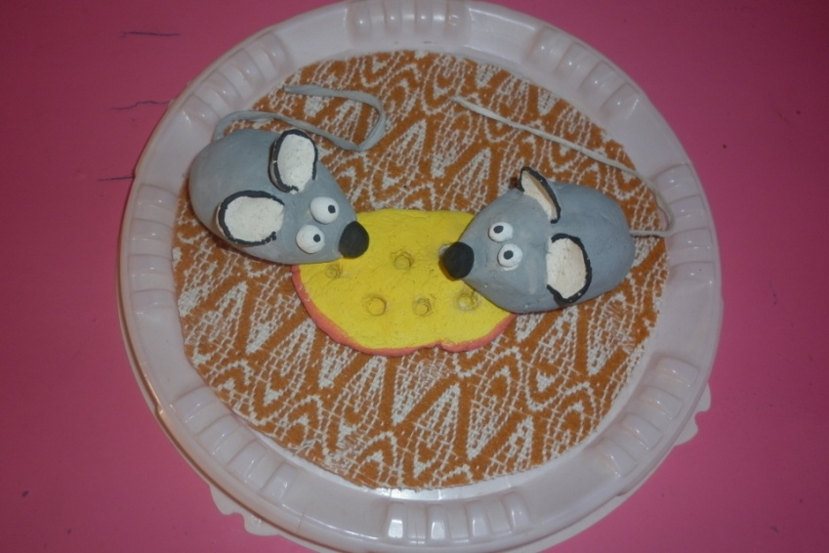
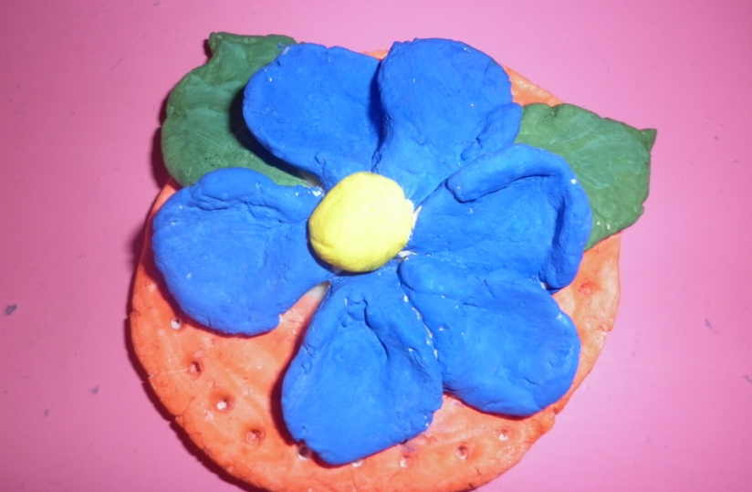
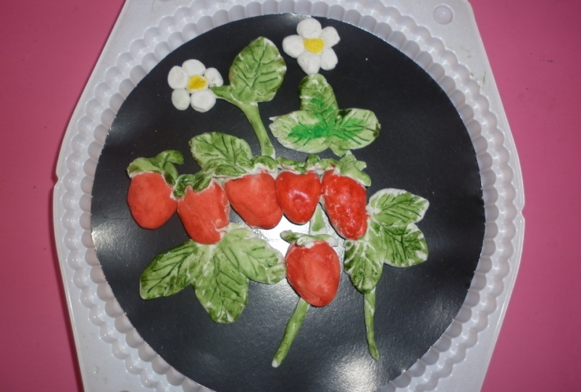
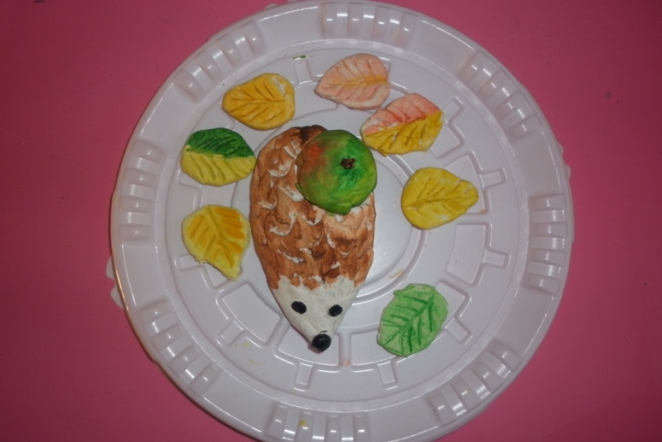

Работа с родителями.
Наш детский сад создает все условия для максимального удовлетворения запросов родителей воспитанников по их воспитанию и обучению. Родители являются полноправными участниками воспитательно-образовательного процесса в дошкольном образовательном учреждении. С целью включения родителей в образовательный процесс проводятся открытые совместные мероприятия, на которых родители имеют возможность познакомиться с успехами своего ребенка. Партнерские отношения с родителями воспитанников дошкольное учреждение устанавливает, предлагая им различные виды сотрудничества и совместного творчества:
Дни открытых дверей;
Конкурсы на лучшую зимнюю новогоднюю поделку;
Утренники с участием родителей в сценарии праздников;
Совместные посиделки с чаепитием – дети, родители, коллектив ДОУ.
Субботники с участием родителей в весенний период.
В преддверии новогоднего праздника был объявлен конкурс «Лучшая новогодняя поделка из солёного теста»,в помощь родителям в приёмной комнате оформлен стенд «Учите ребёнка лепить» , родители тоже увлеклись лепкой и результаты налицо. 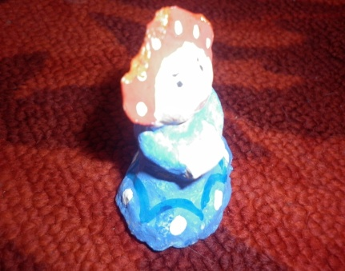 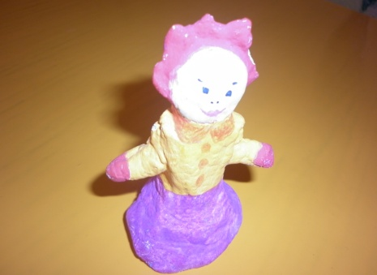 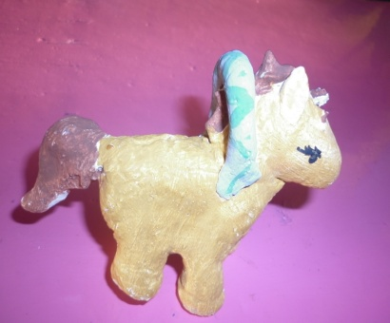 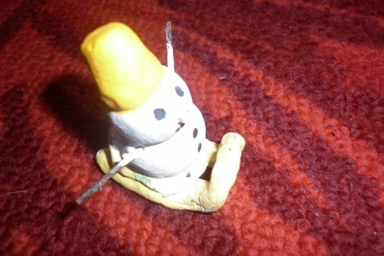 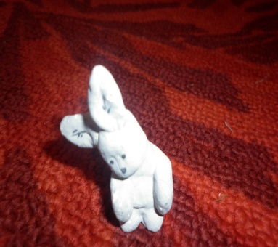 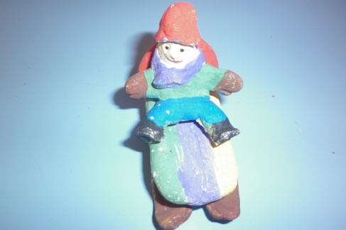

Комплексно-тематическое планирование

 | Темы занятий . Изобразительная деятельность. Лепка.
№ | Месяц | Тема занятия | Программное содержание | Игры и упражнения
1 | Сентябрь | «У нас в гостях волшебный пластилин»  Технические приемы:  -отщипывание | 1. Воспитывать положительный эмоциональный отклик на предложение лепить.  2. Определить навыки детей по уровням: ниже среднего, средний, выше среднего. | 1. Игрушки, вылепленные из пластилина (внесенные в группу для рассматривания).  2. Лепка вечерами из пластилина: «домик» - наклеивание кусочками пластилина изображения на картоне (Средняя группа).
2 | Сентябрь | Лепка «Ягоды и яблоки»  Приемы:  - отщипывание | 1. Учить лепить предметы круглой формы.  2. Учить передавать в лепке впечатления от окружающего.  Усложнение: Предложить вылепить ветку ягод (виноград) –в.у. | 1. Занятие ознакомление с окружающим: «Щедрые дары осени».  2. Игра: «Назови ягоды и фрукты».  3. Игра: «Маленькие и большие» (уточнение размера, формы геометрических фигур).  4. Н.п. игра: «Лето» (Ягоды, фрукты, насекомые).  5. Рассматривание книг:  6. Заучивание стихов:
1 | Октябрь | «Грибы» | 1. Закрепить умение детей лепить знакомые предметы, используя приемы лепки (раскатывание, расплющивание).  2. Учить лепить кончиком пальца для придания выразительности.  Усложнение: Предложить слепить семейку грибов. | 1. Рассматривание фотоальбома «Грибы».  2. Н.п. игра: «Что в моей корзинке».  3. Загадки о грибах.  4. Чтение художественной литературы.
2 | Октябрь | «Угощение для кукол» | 1. Формировать умение объединять результаты своей деятельности с работами сверстников.  2. Развивать у детей образные представления, умения выбирать содержание изображения.  Усложнение: Предложить вылепить угощение в вазе, в сахарнице, в тарелочке. | 1. Рассматривание иллюстраций и предметов: конфеты, сушки, пряники, пироженные, печенье.  2. С.р. игра: «Идем на день рождения к другу».  3. С.р. игра: «Магазин».  4. Угощение детей: конфетами, пеньем, сушками, сухарями.  5. Рассмотреть коллекции конфектных фантиков и фантиков шоколадок.  6. Выставка сахарниц, вазочек, хлебниц: из стекла, дерева, пластмассы.
1 | Ноябрь | «Рыбка» | 1. Учить делать «перемычку» на конце столбика, отделяя туловище от хвостика.  2. Закреплять знание приемов изготовления предметов овальной формы.  3. Закреплять приемы оттягивания, сплющивания, лепку пальцами при передаче характерных особенностей рыбки.  Усложнение: Работа стекой – нарисовать чешую, глазки. | 1. Рассматривание рыбок в аквариуме «Гуппи» - обратить внимание на хвост, плавники.  2. Рассматривание набора открыток «Аквариумные рыбки» (особенности формы – «Сколярии», особенности глаз и хвоста «Золотая рыбка», «Телескопы»).  3. Рассматривание игрушек – рыбок.  4. Загадки:
2 | Ноябрь | «Разные рыбки» | 1. Продолжать учить делать «перемычку», рассчитывать объем пластилина для выбранного хвоста рыбы.  2. Продолжать учить передавать характерные особенности рыбок (расположение плавников: 1 вверху, 2 внизу).  Усложнение: Слепить несколько рыбок с разными характерными особенностями. | 1. Сделать модуль – «Рыбки в аквариуме» (используя детские работы).
1 | Декабрь | «Девочка в длинной шубке» | 1. Учить выделять части человеческой фигуры в одежде (голова, расширяющаяся к низу шубка, руки) передавать их с соблюдением пропорций.  2. Учить заострять 1 конец столбика путем скатывания с нажатием одной стороной ладошки (морковка).  3. Закреплять приемы аккуратной лепки. | 1. Рассматривание девочек – эскимосок, национальных кукол – сувениров.  2. Экскурсия в коми – избу (музей ДОУ).  3. Рассматривание национальной одежды (малица) и детей в национальной одежде.
2 | Декабрь | «Девочка – снегурочка» | 1. Продолжать учить лепить фигуру человека в одежде.  2. Учить выполнять украшения: корону, косу, мелкие узоры.  3. Учить приему – скручивание жгутика – для выполнения косы снегурочки. | 1. Рассматривание костюма снегурочки.  2. Разучивание песен и стихов о снегурочке.  3. Чтение новогодних сказок.  4. Пошив костюма «Снегурочки» для куклы-барби.  5. Изготовление подарочной елочки.
 | Январь | В январе занятий кружковой работы нет. Дети лепят по желанию, делаем выставку работ из прежних работ, которые собирались после каждого занятия. Обсуждаем, проговариваем приемы работы, отмечаем красоту и труд детей, кто слепил работу. Награждаем тех детей, чьи работы чаще всего встречаются на выставке.  Делаем выставку совместных работ с родителями – «Пластилиновая сказка».
1 | Февраль | «Птица» | 1. Учить детей лепить птицу, передавая форму тела, головы.  2. Продолжать учить техническим приемам: оттягивание – клюв, примазывание, расплющивание – крылья.  3. Учить отличать разнообразие получившихся работ. | 1. Рассматривание плаката «Птицы нашего леса».  2. Рассматривание набора открыток «птицы нашего леса».  3. Ситуативные разговоры: «Почему не поют птицы зимой?», «Как живется птицам зимой?».  4. Чтение художественной литературы.  5. Рассматривание птиц – свистулек (по мотивам народной игрушки из глины, игрушки – забавы – «Соловей»).  6. Поделка кормушек для птиц.
2 | Февраль | «Птицы на кормушке» | 1. Учить передавать в лепке простую позу: наклон головы, туловища вниз.  2. Учить объединять свою работу с работами других детей.  3. Вызвать положительный эмоциональный отклик на результат совместной деятельности.
1 | Март | «Зайчиха с зайчатами» | 1. Учить лепить зайца, передавать форму его туловища, головы, ушей.  2. Закрепить приемы лепки: скатывание, оттягивание и соединение частей.  3. Учить приему соединения частей при помощи стеки.  4. Закрепить приемы сплющивания. | 1. Выставка книг «Вот они какие – зайчики-шалунишки».  2. Творческая лепка к сказке «Заюшкина избушка».  3. Изготовление масок зайцев к подвижным играм.  4. Чтение энциклопедий о жизни зайчат в лесу.  5. Рассматривание домашнего кролика.  6. Чтение журналов «Смешарики».
2 | Март | «Кто сказал мяу?» | 1. Учить лепить туловище кошки путем выгибания «столбика», оттягивания лапок.  2. Закрепить приемы: в соединении частей при помощи стеки, заглаживание. | 1. Чтение книги «Кто сказал мяу?»  2. Рассматривание книги «Кто сказал мяу?», сделанных разными художниками.  3. Фотовыставка «У меня живет мурлыка»  4. Разучивание подвижных игр «Кто и мыши», «Васька кот».  5. Разучивание потешек, стихов, загадок про кота.
1 | Апрель | «Мисочки для трех медведей» | 1. Учить лепить предметы «одинаковой формы, но разной величины».  2. Отрабатывать приемы лепки: раскатывание, расплющивание, углубление путем вдавливания, уравнивания краев пальцами.  3. Учить создавать предметы в игре – драматизации. | 1. Чтение сказки «Три медведя» и рассматривание иллюстраций.  2. Рассматривание посуды: тарелок разной величины и формы.  3. Выставка посуды: разной глубины и розетка для варенья, пиалка, салатница.  4. Настольно-печатная игра «подберем посуду для угощения»  5. С.р. игры «Приглашаем на чай».  6. Дид. Игра: «Накроем стол к обеду».
2 | Апрель | «Посуда для кукол» | 1. Закрепить умение лепить посуду для кукол.  2. Отрабатывать приемы лепки: вытягивание сглаживания края, углубление, присоединение частей: ручки, ножки, подставки.  3. Продолжит развивать навыки коллективной работы, разбивая детей на группы по замыслу лепки.
1 | Май | «Машина» | 1. Учить передавать форму машины: кабина, дополнять основную лепку дополнительными деталями.  2. Продолжать учить лепить предметы комбинированным способом.  3. Отрабатывать приемы лепки: сглаживание поверхности, придание нужной формы, соответственно замыслу. | 1. Выставка машин.  2. «Тревожные машины» - ситуативный разговор, презентация.  3. «Умныешнурочки» - сенсорно-моторная игра.  4. Рассматривание книги «Техника».  5. Ситуативный разговор «ужны ли человеку машины?».
2 | Май | Выставка работ за полугодие | Беседа о результатах детей, поощрение за успехи.

Конспект интегрированного занятия по лепке в средней группе.
Интеграция: коммуникация.
Тема: «Здравствуй, зимушка-зима! »
Задачи.
Образовательные: Совершенствование грамматического строя речи: согласование прилагательных с существительными в форме единственного множественного числа именительного падежа; образование существительных множественного числа; употребление в речи глаголов (кататься, бегать, играть, лепить, плясать, кружиться). Образование сложных слов (снегопад). Учить лепить снежинки из солёного теста.
Воспитательные: воспитывать самостоятельность, усидчивость, аккуратность . Вызывать радость от восприятия результата общей работы и игры, доброжелательное отношение друг к другу.
Развивающие: формировать интерес к работе с тестом, развивать мелкую моторику, внимание, речь, воображение, творчество, развивать эстетическое восприятие.
Ход занятия:
Обращаюсь к детям:
- Ребята, посмотрите, кто к нам пришел? Кто это? (обезьянка)
- Ребята, обезьянка к нам приехала из Африки, там всегда жарко, круглый год лето. А к нам она приехала посмотреть настоящую зиму.
- Давайте, расскажем, какая зима? (холодная, длинная, снежная, белая и т. д.)
(предложение начинать со слова зима)
-А теперь ребята отгадайте загадку
Он пушистый, серебристый,
Но рукой его не тронь:
Станет капелькою чистой,
Как поймаешь на ладонь. (снег)
-Снег какой? (белый, холодный, жгучий, хрустящий и т. д.)
- А из чего состоит снег? (Из снежинок)
-Расскажите, какие они? Начните ответ со слова «снежинки».
1-й ребенок. Снежинки белые. 2-й ребенок. Снежинки красивые. 3-й ребенок. Снежинки холодные. 4-й ребенок. Снежинки хрупкие.
-А если снежинок падает одновременно очень много, то это – СНЕГОПАД.
Обратите внимание, снежинки даже залетели к нам в комнату. Это не простые снежинки, а волшебные. Посмотрите на них. На каждой снежинке нарисован один предмет (все нарисованные предметы относятся к зиме). Снежинки предлагают нам сыграть в игру «Один-много».
-А теперь ребята давайте поиграем со снежками
Проводится игра «Снежки». Дети идут по кругу со снежками и говорят стихи:
Мы танцуем со снежками,
Посмотрите все на нас,
Вот так топаем ногами!
Раз-два, раз-два, раз-два! (Топают ногами) .
А теперь снежки положим
Мы под ёлочку сюда. (Кладут в круг) .
И теперь в ладошки можно
Нам похлопать без труда. (Хлопают в ладоши, приседают) .
Осторожно поднимайтесь,
Не забудьте взять снежок,
Поплясать теперь нам можно,
Попляши и встань в кружок. (Дети пляшут) .
Обезьянка:
- Спасибо, ребята, вы интересно, подробно рассказали про зиму, снег, но боюсь, что когда поеду домой, я все забуду.
Обращаюсь к детям:
- Ребята, давайте для обезьянки и ее друзей слепим снежинки из теста и украсим ими красавицу ель.
Дети после показа образца лепят снежинки и украшают ими ель.
-А теперь ребята я предлагаю вместе с обезьянкой сыграть в игру.
Проводится игра «Попади в корзину» (с броском снежка в корзину ребёнок говорит о том, чем он любит заниматься зимой)
-Зимой я люблю кататься на санках, коньках, кататься с горки и т. д.
Обезьянка:
-Спасибо ребята вам огромное и за рассказ и за снежинки и за снег, А сейчас мне пора возвращаться домой, я обязательно расскажу своим подружкам как интересно мне сегодня было у вас.
-Ребята обезьянке дорога предстоит дальняя и чтобы она ничего не забыла давайте мы напомним про зиму.
-Спасибо ещё раз вам большое, а за то что вы так хорошо рассказали про зиму и слепили такой чудесный снег я хочу передать вам подарок из жаркой Африки от моих подружек (пакет с бананами). До свидания ребята!

Используемая литература

- Программа воспитания и обучения в детском саду. Под редакцией М.А.Васильевой, В.В.Гербовой, Т.С.Комаровой. Москва, Мозаика – синтез, 2005г.
- Методические рекомендации к программе воспитания и обучения в детском саду. Москва. Мозаика – синтез, 2005г.
- Занятия по изобразительной деятельности в средней группе детского сада. Т.С.Комарова. Москва, Мозаика – синтез, 2009г.
- Лепка. Образовательная система «Школа 2100», И.В Маслова, Баласс,
2008 г.
- Лепка в детском саду. Конспекты занятий для детей 2- 7 лет. Грибовская, Холезова – Зацепина., Сфера, 2012г

